把 Skill 写进模型权重，让 Agent 推理时不再需要翻说明书
论文：SKILL⁰: In-Context Agentic Reinforcement Learning for Skill Internalization
作者：Zhengxi Lu, Zhiyuan Yao, Jinyang Wu, Chengcheng Han, Qi Gu 等
机构：浙江大学、美团、清华大学
arXiv: 2604.02268 (2026-04-02)
代码：github.com/ZJU-REAL/SkillZero

这篇文章非常有意思，当前 AI Agent() 的主流做法是"推理时检索 Skill 注入上下文"——相当于每次做任务都要翻说明书。这篇论文提出通过 In-Context Reinforcement Learning，在训练时把 Skill 内化到模型权重里，推理时完全不依赖外部 Skill 检索，性能反而更好，token 开销降低 5 倍以上。
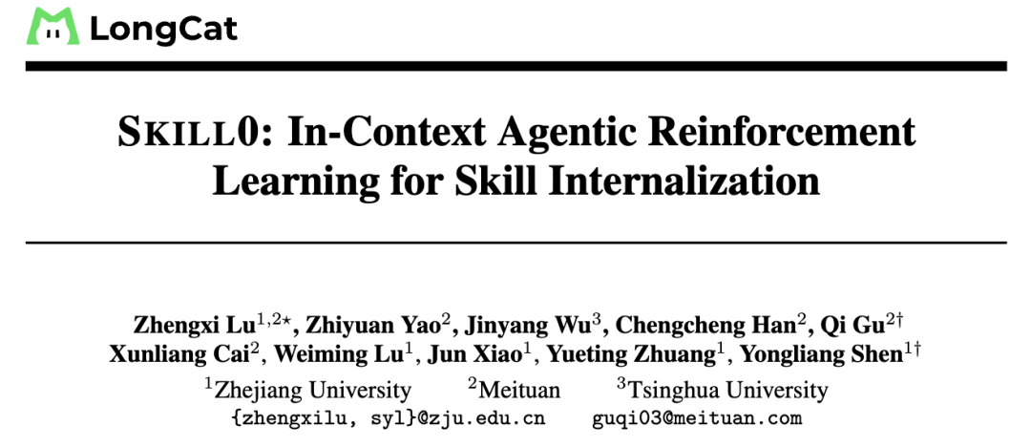

推理时注入 Skill 的三重硬伤
当前 Agent 生态（包括 Claude Code、OpenClaw 等你熟悉的框架）都是"Skill Augmentation"模式：维护一个 SkillBank()，每次 Agent 遇到任务时，从库里检索相关的 Skill Markdown 文件，拼接到 prompt 上下文中，指导 Agent 的行为。
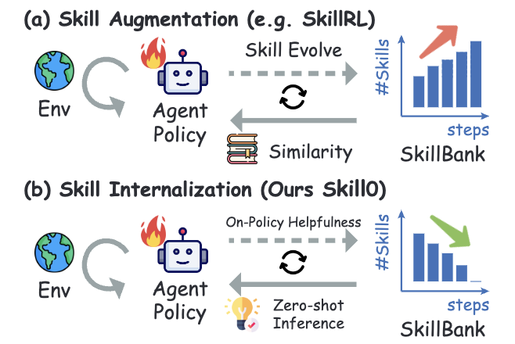
这个范式有三个根本性缺陷：
第一，检索噪声。语义相似度检索不完美，经常拉回来不相关甚至误导性的 Skill，污染 Agent 的上下文。实验中验证了这一点：在 Skill 过滤机制缺失的情况下，性能直接下降 2.7%。
第二，Token 开销。Skill 内容 + 交互历史在多轮对话中不断膨胀。以 SkillRL() 为例，在 ALFWorld 上每步消耗 2.21k token，在 Search-QA 上消耗 0.87k token。这在工程部署中是实打实的成本问题。
第三，模型没有真正学到 Skill，只是在执行 Skill。能力存在于上下文中，不在模型权重里。换个类比：这就像一个程序员每次写代码都要先看一遍最佳实践文档，而不是把这些实践内化为自己的编程能力。

核心思路：从"训练时教，推理时考"到"训练时带拐杖，推理时自己走"
人类学技能的路径很清楚：先看说明书（显式指导阶段），练熟了就不再需要说明书（内化阶段）。当前的 Skill Augmentation 永远把 Agent 锁在第一阶段。SKILL⁰ 要做的事情用论文标题就概括了：In-Context Agentic Reinforcement Learning——训练时把 Skill 作为上下文提供，推理时完全移除。RL 优化的目标直接驱动"能力从上下文迁移到参数"的过程。

第一步：Skill 分组与视觉化渲染
SkillBank 中的 Skill 文件按类别分组。训练时不是直接把文本 Skill 塞进上下文，而是将 Skill 内容 + 交互历史一起渲染成一张紧凑的 RGB 图像，通过视觉编码器压缩成视觉 token。
这个设计借鉴了 AgentOCR和DeepSeek OCR 的思路：文本 token 贵，视觉 token 相对便宜。把长文本压缩成图像，既保留了结构信息，又大幅降低了 token 开销。更妙的是，压缩比例不是固定的，而是由模型自己决定——模型在每个 step 同时输出动作和压缩比例。

第二步：In-Context Reinforcement Learning (ICRL)
这是框架的核心。RL 目标函数是复合奖励：
- • 任务奖励：Agent 是否正确完成了任务
- • 压缩奖励：鼓励模型用更少的 token 完成任务（对数形式反映更高压缩的边际收益递减）
本质上，模型在学习两件事：一是把事做好，二是用尽量少的上下文把事做好。

第三步：Dynamic Curriculum——最精巧的部分
这是论文最有工程智慧的设计。训练过程被分成 NS 个阶段（实验中 NS=3），每个阶段的 Skill 预算 M 线性递减：从全量 Skill 到零 Skill。但关键不是机械地减少 Skill 数量，而是自适应地减少。每隔 d 个训练步，执行一个"Helpfulness 评估"：
- 1. Filter：对每个 Skill 文件 Sk，在匹配的验证子任务上分别测试"有 Sk"和"无 Sk"两种情况下的性能，计算差值 Δk。
- 2. Rank：只保留 Δk > 0 的 Skill（即当前策略仍然从中受益的），按 Δk 降序排列。
- 3. Select：在预算 M(s) 内，选择最有用的 top-M 个 Skill
这个机制的直觉：一个 Skill 只有在模型还没学会它的时候才有帮助。当模型已经内化了某个 Skill，再提供它反而是噪声。 实验数据完美验证了这一点：Skill 的 Helpfulness 在训练过程中呈现"先升后降"的钟形曲线——早期模型不会用 Skill（helpfulness 低），中期模型学会利用 Skill（helpfulness 升高），后期模型已经内化（helpfulness 回归零）。
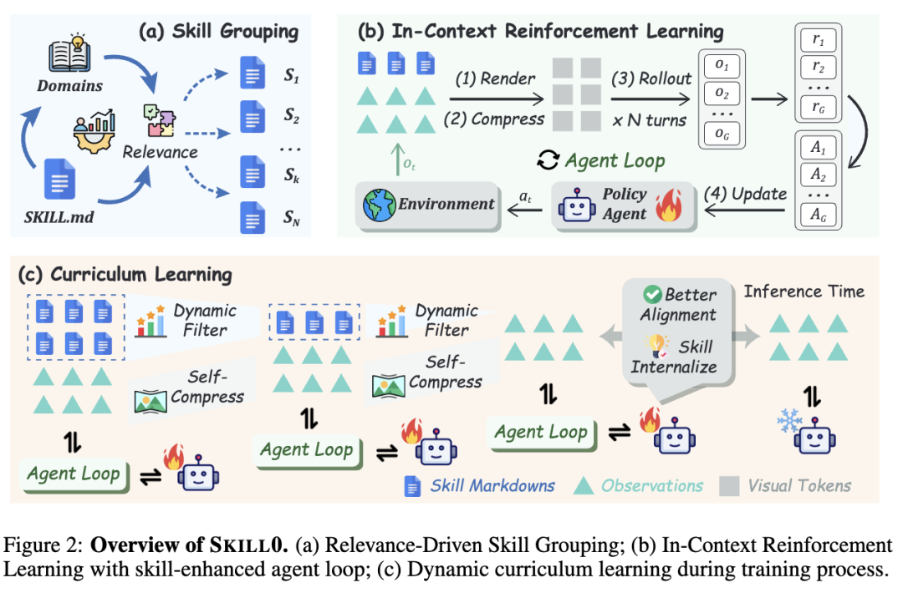

实验结果

性能：在 ALFWorld 上碾压，在 Search-QA 上领先
基于 Qwen2.5-VL-3B：
- • ALFWorld 平均成功率 87.9%（vs AgentOCR 的 78.2%，+9.7%）
- • Search-QA 平均 40.8%（vs AgentOCR 的 34.2%，+6.6%）
基于 Qwen2.5-VL-7B：
- • ALFWorld 平均 89.8%（甚至超过带 Skill 注入的 SkillRL 的 89.9%）
- • Search-QA 平均 44.4%
关键对比：SKILL⁰ 在推理时完全不注入任何 Skill，性能却接近甚至超过推理时仍然依赖 Skill 检索的 SkillRL。 这证明了内化是真实的，不是幻觉。
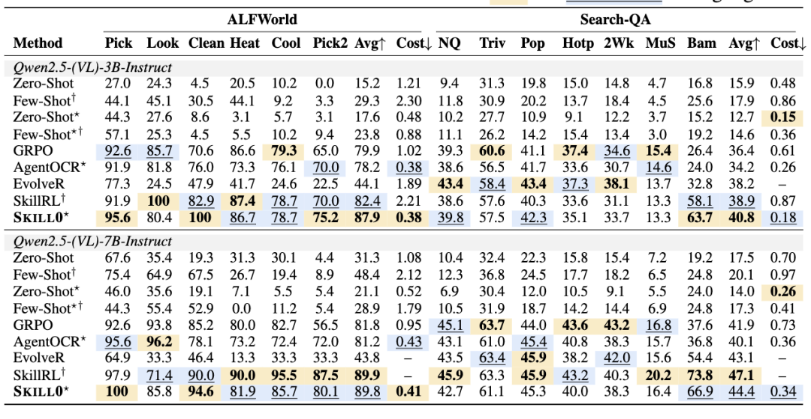

Token 效率：5 倍以上的压缩
3B 模型上：ALFWorld 每步仅消耗 0.38k token（SkillRL 是 2.21k，降低 5.8 倍），Search-QA 每步 0.18k（SkillRL 是 0.87k，降低 4.8 倍）。7B 模型同样保持在 0.5k token 以下。
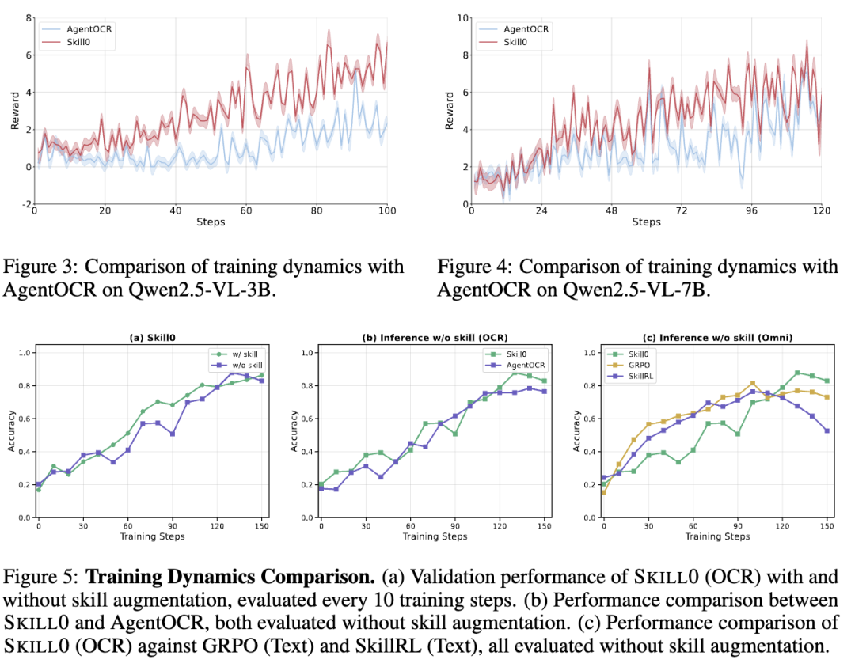

消融实验的三个关键发现
发现一：固定全量 Skill 反而有害。 在整个训练过程中始终提供所有 Skill（"Fixed Full"），当推理时移除 Skill 后，性能暴跌 -12.3%。这说明持续的 Skill 供给让模型产生了"依赖症"，从未真正内化。
发现二：随机选 Skill 是灾难性的。 跳过 Rank 步骤随机选 Skill，推理时移除 Skill 后性能崩溃 -13.7%（从 86.6% 降到 62.9%）。证明了"只保留当前仍然有用的 Skill"是关键。
发现三：静态低预算限制了早期学习。 如果一开始就限制在 3 个 Skill，早期探索不足，学习不稳定，最终峰值更低。
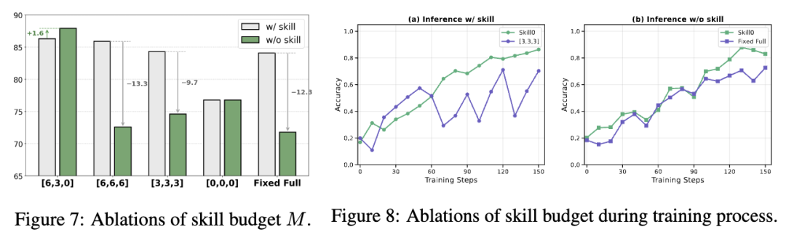

为什么这篇论文重要

1. 范式级别的问题重定义
这篇论文不只是提了一个新方法，它重新定义了问题。SKILL⁰ 说：你们在优化一个从根本上就不应该存在的问题。 训练时学好的东西，推理时就不该再需要。这和人类学习完全一致：你学骑自行车时可能需要辅助轮，但学会了之后你不会每次骑车都装着辅助轮。

2. Context Compression 的合理性
将文本 Skill 和交互历史渲染成图像再压缩，这个设计看似 hack，但有深层逻辑：多模态模型的视觉编码器本质上是一个非常高效的文本压缩器。既然模型能"看懂"压缩后的信息，为什么不用？

3. 自适应课程学习
Dynamic Curriculum 的设计——不是固定时间表，而是根据策略的实际学习状态来决定何时撤除哪个 Skill——比传统的 curriculum learning 精细得多。每个 Skill 的撤除时机都是"个性化"的。这为 Agent 的终身学习提供了一个可借鉴的机制。

总结
SKILL⁰ 的核心洞察可以浓缩为一句话："Skills at training, zero at inference." 训练时用 Skill 教，推理时不需要 Skill 教——能力已经在模型里了。这是一个从"工具增强"走向"真正自主"的方向性工作，也是 Agent 从依赖外部知识到内化程序性知识的关键一步。

参考：https://mp.weixin.qq.com/s/84u7Wb3HRRUbXzxtIWwqHA

